EVALUARE SUMATIVĂ – SEMESTRUL I

- Colorează caseta care conţine litera iniţială corespunzătoare fiecărei imagini:
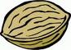

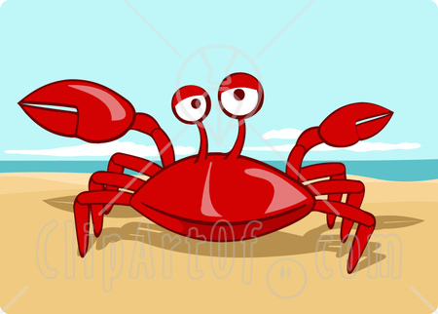
c
i
r
o
n

a
e
l
u
m

- Taie cu o linie cuvântul scris greşit:


mere inima marinal

miere inimi marinar

- Uneşte fiecare imagine cu cuvântul corespunzător:




Oana
nori
rana

- Transcrie cuvintele de mai sus:

5. Scrie după dictare:

MATRICE DE SPECIFICAŢIE

Conţinuturi / obiective | Cunoaştere | Înţelegere | Aplicare | Analiză
Sunete şi litere  (1 item) | X | X | X
Scrierea cuvintelor  (3 itemi) |  | X | X | X
Scrierea propoziţiei dictate (1 item) |  |  | X | X

BAREM DE EVALUARE SI DE NOTARE

DESCRIPTORI DE PERFORMANŢĂ

Itemul | Calificative
Itemul | Foarte bine | Bine | Suficient | Insuficient
I1 | Răspuns corect şi complet: 5 litere iniţiale recunoscute | Răspuns parţial corect: 3-4 litere iniţiale recunoscute | Răspuns parţial corect: 1-2 litere iniţiale recunoscute | Răspuns incorect
I2 | Răspuns corect şi complet: taie 3 cuvinte greşit scrise | Răspuns parţial corect: taie 2 cuvinte greşit scrise | Răspuns parţial corect: taie 1 cuvânt greşit scris | Răspuns incorect
I3 | Răspuns corect şi complet: 3 corespondenţe corecte | Răspuns parţial corect: 2 corespondenţe corecte | Răspuns parţial corect: 1 corespondenţă corectă | Răspuns incorect
I4 | Răspuns corect şi complet: transcrie corect 3 cuvinte | Răspuns parţial corect: transcrie corect 2 cuvinte | Răspuns parţial corect: transcrie corect 1 cuvânt | Răspuns incorect
I5 | Răspuns corect şi complet: scrie corect 3 propoziţii dictate | Răspuns parţial corect: scrie corect 2 propoziţii dictate | Răspuns parţial corect: scrie corect 1 propoziţie dictată | Răspuns incorect: scrie cu multe greşeli

Evaluare finală:
Itemi | Calificativul final
Rezolvă integral şi corect 5 itemi | FOARTE BINE
Rezolvă integral şi corect 4 itemi; incorect 1 item/ parţial 1 item. | BINE
Rezolvă integral şi corect 3 itemi; parţial 1 item/ incorect 2 itemi. | SUFICIENT
Rezolvă integral şi corect 1-2 itemi; incorect 3-4 itemi. | INSUFICIENT

Propoziţii dictate: Mara are mure.
Riri e mare.
Onu e morar.

